Guida a Microsoft Word 2007
Microsoft Word in versione 2007 è il programma di videoscrittura che fa parte della suite di software di produttività personale Microsoft Office, ed è disponibile per i sistemi operativi Windows e MacOS.
È distribuito con licenza commerciale e venduto sia come singolo programma che in abbinamento agli altri che compongono la Suite Office, sia in abbonamento mensile/annuale che in versione stand alone.
È attualmente il programma del suo genere più diffuso al mondo.
Consente di generare svariati tipi di documenti, con particolare attenzione per tutte le possibili tipologie che possano essere utili ad ogni livello per gli uffici.

Avvio
Per lanciare il programma Word è sufficiente aprire il menù di Windows e scrivere “word”, se tutto è installato in maniera corretta una delle voci evidenziate sarà proprio quella per avviare il programma, altrimenti l’alternativa è quello di cercarlo nell’elenco di programmi installati e disponibili nel menù, solitamente all’interno della cartella denominata “Microsoft office”.

Pagina iniziale
Appena lanciato il programma si presenta con una singola pagina bianca vuota, pronta per accettare quello che scriviamo, ed una barra di strumenti nella parte superiore.
In alto a sinistra sono presenti il pulsante tondo con il logo di Office che apre il menù del programma e la piccola barra di accesso rapido
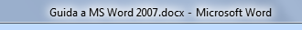
Nella barra superiore è indicato il titolo del documento, il nome del file, se il documento è nuovo e non ancora salvato con un nome scelto da noi avrà come titolo provvisorio Documento1.docx
docx, oppure doc è la parte del nome del file presente dopo il punto ed è detta estensione, doc è l’estensione dei documenti di MS Word fino alla versione 2003, mentre docx è l’estensione scelta per i documenti generati dalle versioni 2007 e successive, il cambiamento di estensione è dovuto alle novità introdotte nel programma negli anni.
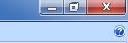
Nella parte alta a destra della finestra del programma sono presenti i pulsanti per manipolare la finestra stessa, “riduci ad icona” che riduce la finestra ad una icona nella barra del desktop di Windows, “ripristina” che cambia le dimensioni della finestra stessa da pieno schermo a porzioni minori e “chiudi” che chiude il programma chiedendo, in caso di eventuali modifiche, se salvare o mano quanto modificato o creato.
Si noti che come per tutte le finestre dei programmi per Windows ed in generale per la maggior parte dei programmi per PC a finestre è possibile ridimensionarne le dimensioni trascinando con il mouse uno dei lati oppure uno degli angoli della finestra stessa.
Il punto di domanda permette l’accesso alla Guida di MS Word.
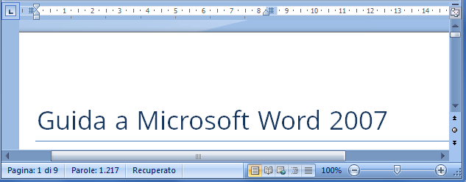
A destra della finestra principale è presente la barra di scorrimento verticale e sotto quella orizzontale, più una serie di comandi per la navigazione veloce, es per pagina, per nota etc.
Nella barra sotto sono presenti informazioni utili alla stesura del documento e personalizzabili tramite click destro sulla barra stessa.
Nella parte alta della barra di destra è presente un comando per nascondere o mostrare il righello, la barra numerata qui presente che consente una precisa visualizzazione delle dimensioni del documento, e poco sopra una barretta nera che se trascinata verso il basso consente di avere due viste dello stesso documento per effettuare modifiche in posti differenti del testo.

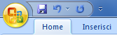
La barra di accesso rapido consente di avere a disposizione i comandi più utilizzati, in questo caso “Salva”, “Annulla” e “Ripeti”, è personalizzabile tramite il pulsante nero sul lato destro
Il menù invece una volta aperto si presenterà così
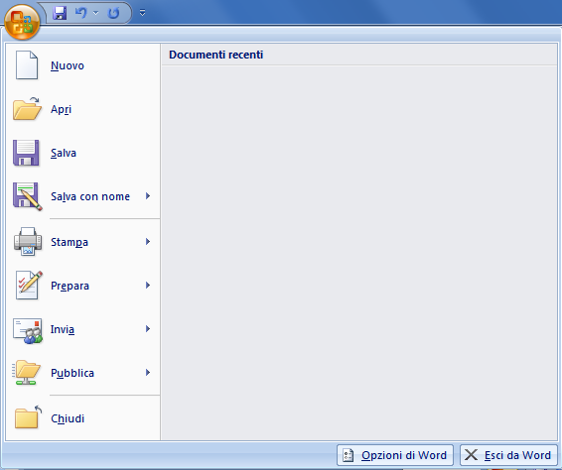
Con una serie di comandi relativi all’apertura dei file, al loro salvataggio, oppure ancora alla stampa, un elenco dei file aperti di recente ed un pulsante per accedere alle opzioni del programma
La barra multifunzione presenta i vari strumenti disponibili raggruppati in maniera logica per gruppi di “tab” o schede
Ogni scheda quindi raggruppa una precisa attività relativa alla stesura del documento da creare o modificare, di default all’apertura del programma si apre la scheda denominata Home

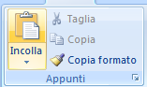
Ogni scheda a sua volta raccoglie le varie funzioni in gruppi separati per tipo, Home presenta i gruppi:
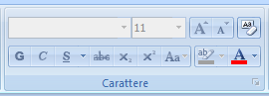
- Appunti
- Carattere
- Paragrafo
- Stili
- Modifica
Il senso logico del raggruppamento è evidente in quanto tutte le funzionalità relative ad una particolare attività sono vicine e, appunto, raggruppate
Ad esempio il gruppo Appunti contiene i comandi necessari ad effettuare le operazioni di copia/incolla, quello Carattere invece farà trovare in un unico gruppo tutto ciò che sarà necessario alla modifica estetica e grafica dello scritto, dei caratteri quindi.
In ogni gruppo di comandi è presente un piccolo bottone nel lato inferiore destro che permette di aprire una finestra che contiene tutte le opzioni relative all’argomento del gruppo, anche quelle che non è stato possibile disporre direttamente nella barra multifunzione.
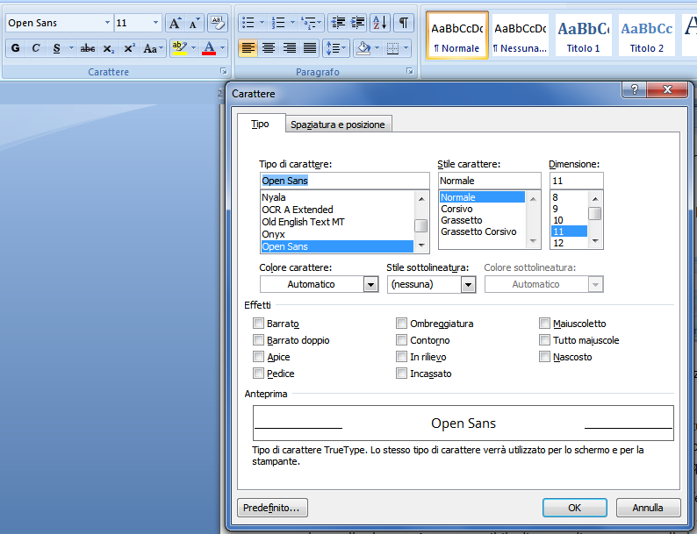
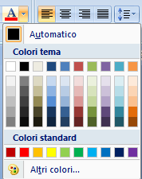
Molte voci presenti nella barra multifunzione permettono di accedere ad ulteriori opzioni o a forme differenti dello stesso comando tramite un pulsante nero a forma di triangolo con la punta verso il basso
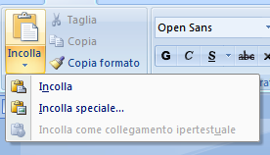
Utilizzando il pulsante in modo diretto premendolo nella sua parte centrale si utilizza la funzione “base”, oppure quella attiva in quel momento, premendo il lato con il triangolo invece è possibile accedere a funzioni differenti o ulteriori.
Ad esempio i pulsanti relativi ai colori “ricordano” l’ultimo colore scelto in modo che sia possibile applicarlo ulteriormente senza dover aprire l’intero menù dei colori con il triangolo.

Inserimento testo
Il testo digitato viene inserito sempre dove è posizionato il cursore, una piccola barra verticale nera lampeggiante che nel documento vuoto iniziale si trova in alto a sinistra del foglio
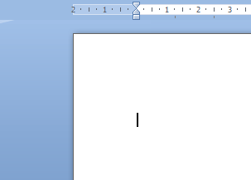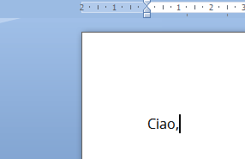
Digitando del testo quindi la barra si sposterà di conseguenza seguendo il flusso dei caratteri inseriti.
E’ importante in Word comprendere il concetto di “Paragrafo”, per Word un paragrafo è tutto l’insieme di testo compreso tra due “Invio”, il tasto all’estrema destra della tastiera con la stampa “Invio” oppure “Enter”
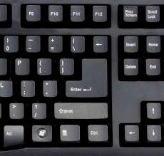
È possibile rendere visibili alcuni caratteri nascosti (sono caratteri che non verranno mai stampati, ma servono al programma per capire come e dove effettuare alcune operazioni come il ritorno a capo, gli spazi oppure le tabulazioni) tra cui quelli inseriti quando si preme il tasto Invio, in questo modo si può evidenziare in modo corretto dove inizino e finiscano i paragrafi, per farlo si utilizza il tasto nel gruppo Paragrafo della scheda Home, il testo assumerà questo aspetto

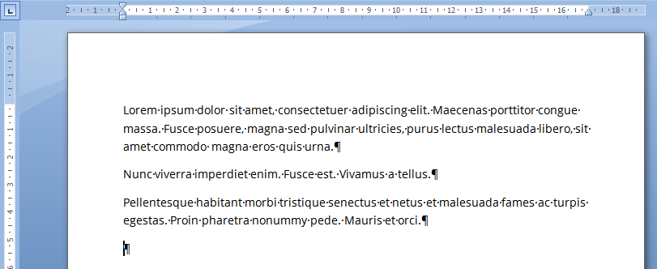
E saranno subito evidenti i singoli paragrafi separati dal carattere nascosto (ma ora visibile)
sono evidenziati con un puntino anche gli spazi inseriti con la barra di spaziatura; si noti quindi che in questo testo di esempio si è premuto il tasto “invia” solamente dove sono presenti i caratteri e non quando il testo si avvicina alla fine della pagina, nel caso delle prime due righe si è occupato Word stesso di andare alla riga successiva in modo corretto, ma senza interrompere in paragrafo.
Vedremo più avanti come sia importante comprendere bene l’utilizzo del concetto di paragrafo per velocizzare la stesura dei documenti e per crearci una struttura coerente.

Cancellare testo
Tutti sbagliano, quindi talvolta è necessario cancellare del testo, lo si fa con i tasti Backspace o Canc, che eliminano il testo rispettivamente a sinistra oppure a destra del punto dov’è posizionato il cursore
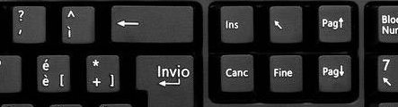
Canc
Backspace

È ovviamente possibile cancellare più testo alla volta, per fare ciò è prima necessario selezionarne la parte che si vuole eliminare, ora vediamo come

Selezionare testo
Per operare sul testo inserito a questo punto è necessario poterne selezionarne delle parti, ad esempio per cancellarlo oppure per assegnargli delle caratteristiche particolari.
Ci sono svariati metodi per selezionare del testo, ne vediamo alcuni:
NB: il testo selezionato si presenta evidenziato in BLU
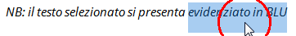
Area di selezione
- Con il mouse si posiziona il cursore all’inizio del testo che si vuole selezionare e facendo click con il tasto sinistro e mantenendolo premuto (operazione denominata trascinamento) si trascina il mouse lungo tutta la selezione voluta.
- Mantenendo premuto il tasto SHIFT è possibile selezionare il testo tra l’attuale posizione del cursore ed un successivo punto che si sceglie con il click sinistro del mouse
- Trascinare il mouse lungo le righe che si intende selezionare percorrendo l’area di selezione lungo il margine sinistro della pagina mentre il cursore del mouse punta verso l’alto a destra cambiando leggermente direzione rispetto al normale
- Click in un punto posizione il mouse e poi:
  - Doppio click seleziona la parola sottostante
  - Triplo click selezione l’intero paragrafo (NB: da Invio a Invio!)
Si noti che durante tutte queste operazioni è possibile mantenere premuti i tasti:
- SHIFT per includere tutto il testo compreso tra l’attuale selezione e la successiva
- CTRL per aggiungere ulteriori selezioni a quanto già precedentemente selezionato

Salvare un documento
Salvare un documento è necessario per scrivere sul disco il contenuto del documento stesso in modo che in caso di problemi con l’alimentazione del PC esso sia “scritto” in modo definitivo. Questo è necessario perché durante la stesura di un documento nuovo, oppure durante la sua modifica il PC mantiene la copia del documento che si sta editando nella memoria RAM che è una memoria volatile e che perde il suo contenuto se priva di alimentazione elettrica o al riavvio del PC. Con l’operazione di salvataggio il documento viene scritto sul disco rigido del PC ed in questo modo rimane disponibile anche tra riavvii del PC stesso oppure in caso di problemi di alimentazione elettrica.
In questo caso le sole parti che potranno essere perse saranno quelle relative alle ultime modifiche effettuate tra i diversi salvataggi.
NB: dal menù delle Opzioni raggiungibile tramite il menù principale di Word è possibile impostare il “salvataggio automatico”, dopo il primo salvataggio Word si occuperà di salvare in autonomia il file su cui stiamo lavorando ogni tot minuti, valore che possiamo impostare a piacere.
Per salvare un nuovo documento, uno appena creato, è necessario premere il pulsante Salva nella barra di accesso rapido, oppure scegliere la voce Salva dal menù, in questo caso di primo salvataggio windows chiederà di scegliere un nome per il file ed un posto dove effettuare il salvataggio.
Per salvare un documento che invece aveva già un nome e sul quale si stanno effettuando solo delle modifiche sarà necessario solamente premere il tasto Salva, o la relative voce del menù, e non verrà chiesto altro.
Salva con nome… salva con nome è la voce di menù che consente di salvare il file su cui attualmente si sta lavorando con la possibilità di sceglierne appunto il nome, l’estensione (ovvero il tipo) ed eventualmente la posizione (sul Desktop, nei propri documenti etc etc).
In questo modo c’è anche la possibilità di creare una copia del documento su cui si sta lavorando semplicemente dandole un nome diverso.
Si noti che con la procedura Salva con nome è possibile generare file anche differenti da quelli gestiti da MS Word quali ad esempio i file PDF, oppure dei semplici file di testo come i TXT, etc etc.

Formattazione
Una volta scritto del testo può essere necessario modificarne l’aspetto e quindi la forma in questo caso si possono utilizzare i comandi presenti nella scheda Home dei gruppi Carattere e Paragrafo
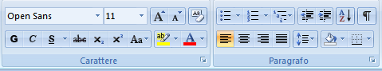
Posizionandosi con il mouse su ciascuno dei comandi è possibile leggere i comodi suggerimenti dei tooltip relativi alla funzione che eseguono.
In senso orario sono presenti nel gruppo Carattere la casella per scegliere la font (il carattere tipografico da applicare al testo selezionato), la sua dimensione, due pulsanti per ingrandire o diminuire in modo rapido la dimensione della selezione, un comando per rimuovere tutta la formattazione già presente, la scelta del colore del testo, quella del colore dello sfondo del testo ed in dettaglio:
da sinistra, grassetto, corsivo, sottolineato (con varie tipologie di linee), barrato, pedice, apice e un comando per cambiare tra maiuscole e minuscole il testo con svariate combinazioni possibili.
Si noti che questi comandi si applicano al testo selezionato.
Nel gruppo paragrafo le modifiche vengono invece applicate al paragrafo che contiene il cursore o la selezione, all’intero paragrafo. Ovviamente posso selezionare più paragrafi.
E troviamo gli allineamenti possibili
a sinistra (lo standard), centro, destra e giustificato (il testo è allineato sia a destra che a sinistra
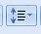 il tasto che consente di modificare la dimensione dell’interlinea, ovvero lo spazio tra riga e riga di un paragrafo
il comando per il riempimento con colore di un paragrafo ed i suoi bordi (es per dare maggiore enfasi)
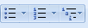 sopra sono presenti i comandi per la creazione e gestione delle liste numerate o meno
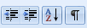 due pulsanti per aumentare o diminuire il rientro, uno per l’ordinamento del testo selezionato (ad esempio nelle tabelle) ed il comando già trovato in precedenza per visualizzare i caratteri nascosti
Subito a destra è presente il gruppo Stili che presenta una serie di stili preconfezionati applicabili al testo con un solo click del mouse.
Il gruppo Modifica invece raccoglie i comandi multipli Trova, Sostituisci e Seleziona, il cui utilizzo è di immediata comprensione, i primi due prevedono l’apertura di una ulteriore finestra di dialogo che ne consente l’uso in modo molto immediato.

Copia - Taglia - Incolla
Una volta scritto del testo, o come vedremo più avanti inseriti degli oggetti quali immagini, tabelle etc etc è possibile selezionarne alcuni ed effettuare su di essi operazioni di copia/incolla verso altre parti del documento stesso oppure in altri documenti aperti anche di altri programmi.
La funzione Copia (o Taglia) è una funzione che permette di Copiare (o Tagliare, ovvero copiare e cancellare dal posto attuale) la parte selezionata e mantenerla in memoria fino a quando si decide di effettuare l’operazione di Incolla ovvero di riportare esattamente quanto si è copiato in un punto preciso del documento.
Come detto essendo una operazione che viene messa a disposizione di tutti i programmi è possibile copiare ed incollare da e verso tutti o quasi i programmi disponibili sul PC, ad esempio è possibile copiare del testo da una pagina internet che si sta visitando ed incollarlo nella posizione voluta in un documento Word.
NB: l’operazione di copia oltre a copiare il testo ne copia anche la formattazione, quindi quando si effettua l’operazione di incolla verrà conservata il più possibile la formattazione, nel caso non si voglia che venga conservata è necessario utilizzare la funzione “Incolla speciale” disponibile come estensione del comando Incolla nel gruppo Appunti e scegliere “Incolla come testo non formattato"
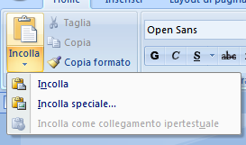
I comandi semplici copia, taglia, incolla sono disponibili anche come scorciatoie da tastiera, ovvero combinazioni di tasti che consentono di effettuare le operazioni più comuni in modo più veloce:
- CTRL+c copia
- CTRL+x taglia
- CTRL+v incolla
Altre utili combinazioni di tasti possono essere ad esempio CRTL+z per annulla.
NB: CTRL+c significa che è necessario premere e tenere premuto il tasto CTRL e premere la lettera c mentre il tasto CTRL è ancora premuto.
Il comando copia formato consente di “prelevare” il formato già applicato al testo dove si trova in quel momento il cursore per poi poterlo applicare al testo che si desidera utilizzando una operazione di trascinamento del mouse sullo stesso, la medesima operazione che si farebbe per selezionare del testo. Copia formato può essere bloccato con un doppio click in modo da consentire di ripetere più volte l’applicazione del formato desiderato in zone differenti e non contigue del testo.

Layout di pagina
Appena abbozzato un documento, o meglio ancor prima di iniziare è necessario decidere alcuni parametri relativi all’aspetto della pagina che lo deve contenere.
Nella scheda Layout di Pagina della barra multifunzione sono disponibili tutti i comandi necessari ad effettuare le operazioni relative a questo aspetto.

Trascurando per il momento il gruppo Temi il cui utilizzo è piuttosto intuitivo, il gruppo di comandi Imposta pagina consente di modificare:
- i margini della pagina stessa
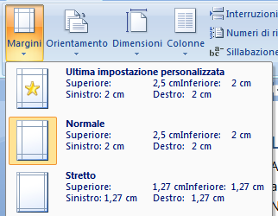
- L’orientamento della pagina, verticale oppure orizzontale
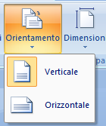
- Le dimensioni della pagina
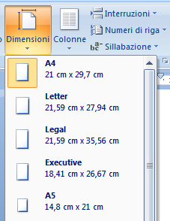
in questo caso particolare è necessario comprendere bene che qui ci si riferisce alla dimensione della pagina resa sul supporto cartaceo, considerando che la stragrande maggioranza delle stampanti in Italia accettano fogli di dimensioni A4 oppure A3 è necessario valutare quale sarà poi l’effettiva dimensione di stampa che vorremo ottenere. Non è il caso di utilizzare formati in uso negli USA quali Letter a meno che non sia esattamente quello che vogliamo fare e sappiamo che utilizzo ne faremo poi.
- Il numero di colonne in cui il testo verrà suddiviso, le colonne qui sono intese come colonne di articoli giornalistici
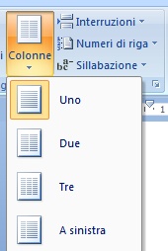
- Svariati tipi di interruzione, da quella di pagina a quelle di colonna
- La gestione dei numeri di pagina
- E la sillabazione.
La sillabazione è la tecnica di andare a capo sillabando l’ultima parola in modo da riempire più correttamente il testo nel caso si utilizzi la formattazione del giustificato, in questo modo il testo appare più elegante anche dove sono presenti parole lunghe che se non sillabate e portate a capo durante il loro sviluppo porterebbero ad una spaziatura tra le parole poco elegante
Il gruppo Sfondo pagina si occupa di raggruppare i comandi per inserire la filigrana, un testo che viene impresso come sfondo in tutte le pagine come avviso es Bozza, il colore di sfondo della pagina ed i suoi bordi, questi con tutte le relative opzioni di tipo di linea, spessore e colori
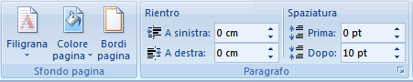
Subito a destra il gruppo paragrafo permette di curare nel dettaglio i rientri e la spaziatura dei paragrafi delle pagine.
L’ultimo gruppo disponibile, Disponi, permette di posizionare gli oggetti inseriti nelle pagine, dalla posizione al proprio piano di appartenenza (dietro o davanti ad un altro oggetto), la disposizione rispetto al testo e di gestire l’allineamento rispetto alla pagina, al margine etc etc.
Si può anche raggruppare più oggetti selezionati (premendo CTRL durante la selezione ad esempio) e raggrupparli in un uno oggetto da manipolare in seguito.
Ancora è possibile ruotare gli oggetti.

Inserimento di oggetti

Spostandoci per illustrare il contenuto della scheda Inserisci vediamo che è possibile includere nel documento, oltre al testo, tutta una serie di oggetti in modo da arricchirne la narrazione, rimarcare concetti o visualizzare contenuti tecnici.

Tabelle
Una tabella, come suggerisce lo stesso nome, altro non è che una griglia le cui colonne e righe formano delle celle che possono contenere al loro interno del testo, degli oggetti quali immagini o grafici, oppure perfino delle altre tabelle.
Questa è una tabella | che ha tre colonne | e due righe
Ed i margini della tabella… | sono tutti visibili | 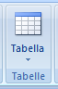

Questa è una tabella | che ha tre colonne | e due righe
Ed i margini della tabella… | non sono tutti visibili

Per inserire una tabella ci sono più possibilità:
- Dalla scheda Inserisci scegliere la dimensione in righe e colonne spostando il mouse lungo i quadretti proposti dal pulsante Tabella, qui ad esempio verrebbe inserita una tabella 3x2
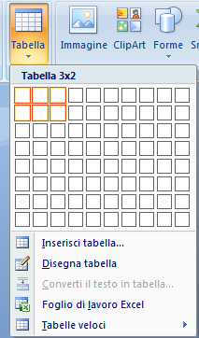
- Scegliere la voce Inserisci tabella ed effettuare manualmente la scelta dei parametri
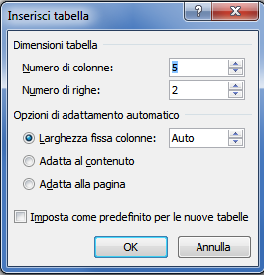
- Scegliere disegna tabella e disegnarla letteralmente a mano, Word si occuperà di correggere la vostra scarsa precisione preparando una tabella probabilmente vicina quella che intendevate disegnare
- Si possono anche incorporare tabelle derivanti da fogli Excel oppure si possono utilizzare le tabelle veloci predisposte da Word, in questo caso alcun tabelle preconfezionate sono disponibili e sarà poi comunque possibile modificarle, ad esempio è possibile inserire una tabella calendario con un solo click del mouse
Le tabelle possono essere utili per formattare del testo su più colonne in modo ordinato e nel caso i bordi delle celle vengano nascosti il risultato è eccellente
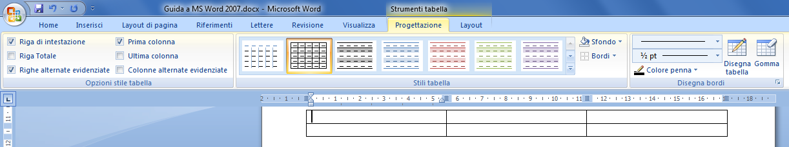
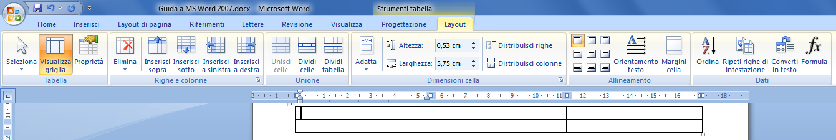
Si noti che mentre si manipolano oggetti diversi è possibile che Word proponga nuove Schede relative a questi oggetti e che ha senso che siano visibili solo in questi casi, ad esempio quando stiamo scrivendo dentro una cella di una tabella, o anche solo l’abbiamo selezionata compaiono due schede chiamate Strumenti tabella: Progettazione e Layout
Vediamo prima come sia possibile effettuare la selezione in una tabella, per selezionare del testo è sufficiente cliccare in una cella e selezionare nei modi già visti, ma per le tabelle è necessario anche poter selezionare le singole celle oppure intere colonne o righe per poi applicarvi eventuali stili o formattazioni disponibili nelle schede appena menzionate.
- Colonna: ci si posiziona vicino al bordo superiore fino a quando il cursore del mouse assume l’aspetto di una freccia nera rivolta verso il basso e si clicca
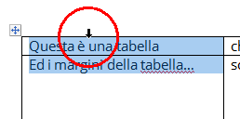
- Singola cella: ci si posiziona vicino al margine sinistro della cella desiderata fino a quando il cursore del mouse assume l’aspetto di una freccia nera rivolta verso l’alto a destra e si clicca
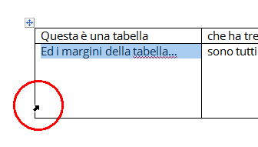
- Intera riga: o come sopra, ma posizionandosi vicino al bordo più a sinistra e facendo doppio clic
oppure come per le righe di testo portandosi nella zona di selezione (cursore mouse chiaro, ma con la freccia verso alto destra) e facendo un clic singolo
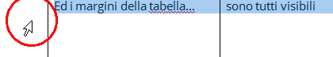
- Più colonne/celle/righe come sopra, ma continuando a tenere premuto il tasto CTRL ed effettuano più di una delle scelte precedenti
si può anche selezionare una riga e poi una seconda e comprendere quelle intermedie tra di esse tenendo premuto il tasto SHIFT durante la selezione della seconda riga
- Si può anche effettuare la selezione di più celle o righe o colonne trascinando il mouse appena fatta la prima selezione e continuando a tenere premuto il tasto sinistro durante il trascinamento
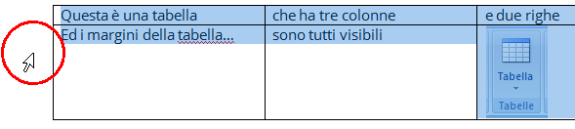
- Si può selezionare l’intera tabella facendo clic sulla croce che compare nell’angolo in alto a sinistra quando si passa sulla tabella con il mouse, un eventuale clic destro su questa croce espone un menù con voci che si possono quindi applicare all’intera tabella
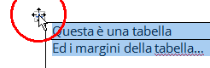
NB: con il mouse in questa posizione è anche possibile spostare l’intera tabella semplicemente trascinandola nella posizione voluta.
Ora che abbiamo visto come selezionare le celle possiamo applicare alla selezione la consueta formattazione del testo per vederla applicata al testo già contenuto, oppure a quello che verrà inserito in quelle ancora vuote, mentre sarà possibile anche effettuare ulteriore formattazione che però riguarderà nello specifico le celle, quale lo sfondo, i bordi, etc etc oppure la posizione del testo o degli oggetti contenuti rispetto alla cella stessa.
Le tabelle possono essere ridimensionate a livello di cella agendo sui bordi quando il mouse assume l’aspetto di una doppia barra con due frecce
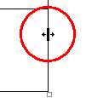
oppure a livello di dimensione totale agendo sull’angolo inferiore destro
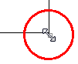
lo stesso ridimensionamento a livello di celle o totale può essere fatto agendo sulle maniglie presenti nel righello ed evidenti sono quando si è all’interno di una tabella.
Una volta selezionate le celle, righe, o colonne desiderate, ovvero tutta la tabella se il caso, sarà possibile portarsi nella scheda Home e applicare la formattazione desiderata, oppure aprire una delle schede contestuali come layout ed occuparsi della formattazione specifica della tabella su cui si sta lavorando
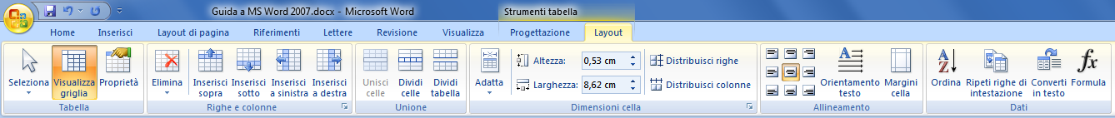
In particolare nel gruppo Tabella è presente il menù
- Seleziona che permette di effettuare selezioni specifiche e relative all’attuale posizione del cursore di Word nella griglia della tabella
- Visualizza Griglia che lascia vedere una leggera griglia azzurra tratteggiata quando si lavora con una tabella i cui bordi sono stati eliminati, questa griglia serve solo da guida ed è estremamente comoda, si consiglia di lasciare l’opzione sempre attiva, non verrà comunque mostrata in fase di stampa o nel pdf generato
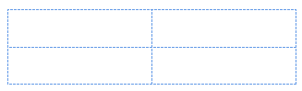griglia guida per bordi tabella
- Proprietà che apre la finestra di dialogo per leggere ed eventualmente modificare le proprietà della tabella come allineamento della stessa rispetto alla pagina e del testo attorno ad essa, oppure le dimensioni di ogni sua componente
La stessa finestra di Proprietà è raggiungibile anche da tasto destro sulla crocetta in alto a sinistra della tabella
Subito a destra è presente il gruppo Righe e Colonne, da qui si possono manipolare le righe e le colonne della tabella, eliminando, inserendo e righe o colonne sempre con riferimento l’attuale posizione del cursore all’interno della tabella
Il gruppo Unione permette invece di effettuare l’unione di più celle selezionate, la divisione di una o più celle oppure l’eventuale divisione di una tabella in due separate, le operazioni avvengono al solito in modo relativo alla selezione se presente oppure alla posizione del cursore nelle celle
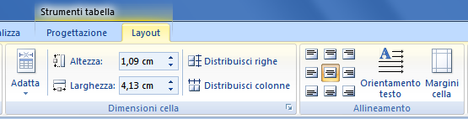
Il gruppo Dimensioni celle contiene i comandi per adattare la dimensione delle celle al loro contenuto, alla finestra o dal loro larghezza fissa, per determinarne numericamente le dimensioni (lo si fa anche dalla scheda Proprietà) oppure ancora per distribuire uniformemente le righe o le colonne lungo lo sviluppo della tabella
Il gruppo Allineamento, come suggerisce la parola stessa, propone la possibilità di scelta per i nove posizionamenti possibili all’interno delle singole celle e verrà applicato alla cella dove si trova il cursore oppure alle celle selezionate oppure ancora all’intera tabella se è selezionata interamente.
È anche possibile scegliere l’orientamento del testo, nel senso se debba eventualmente scorrere in verticale e in che verso, inoltre è possibile aprire una finestra di dialogo relativa ai margini delle celle che permetterà di definirli numericamente e di impostare alcune opzioni quali l’adattamento automatico al contenuto e lo spazio tra le celle
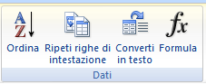
L’ultimo gruppo, il gruppo Dati, consente di ordinare alfabeticamente, numericamente o cronologicamente in base ad una o più colonne i dati di tabella permettendo la scelta tramite una finestra di dialogo.
mostra l’opzione di ripetere la o le righe di intestazione della colonna in ogni pagina nel caso la tabella scorra su più pagine per facilitarne la lettura, di convertire in testo tabulato una tabella e di utilizzare delle semplici formule nella tabella.
La scheda contestuale Progettazione relativa agli Strumenti tabella permette invece di manipolare l’aspetto grafico della tabella consentendo di applicare stili preconfezionati
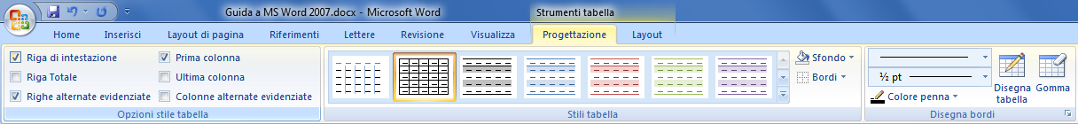
con un singolo clic di mouse all’intera tabella, le opzioni a sinistra si riferiscono per l’appunto all’insieme di questi stili pronti. Il numero di stili disponibili è notevole e ci si accede con il pulsante in basso a destra nel gruppo Stili tabella.
Come comandi già visti abbiamo anche gli strumenti per cambiare lo sfondo della tabella, i bordi e gli strumenti per disegnare ed eventualmente cancellare i bordi delle tabelle.
Per inserire testo in una tabella basta posizionarsi con un clic del mouse dentro la cella desiderata, per poi inserire testo nella cella immediatamente a destra è sufficiente premere in tasto TAB
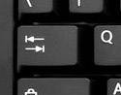
Tasto che useremo anche successivamente per le tabulazioni.
NB: molti comandi sono disponibili all’utente da posizioni differenti, ad esempio è possibile modificare i bordi dal menù tasto destro nelle celle selezionate, oppure agendo dalla barra multifunzione, così come per altri dettagli è bene scegliere la versione che si ritiene essere la più comoda e veloce per il proprio modo di lavorare

Immagini
Sempre dalla scheda Inserisci è possibile accedere anche all’inserimento di Immagini, ClipArt, Forme, SmartArt e Grafici
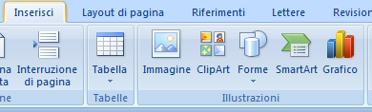
dal comando immagine, tramite una finestra di dialogo che permette la navigazione tra i file del proprio PC, è possibile inserire una immagine nel documento che si sta redigendo, in particolare esattamente dove si trova il cursore di Word. Una volta inserita l’immagine è possibile cambiarne le dimensioni direttamente con il mouse trascinando uno dei bottoni (maniglie) che appaiono al singolo clic sull’immagine stessa
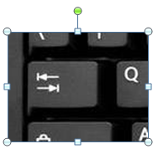 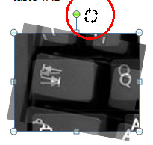
Il particolare bottone verde in alto serve come maniglia per ruotare l’immagine.
Ridimensionando l’immagine tramite le maniglie laterali o superiori è possibile stirare l’immagine nella direzione orizzontale o verticale, mentre lavorando con le maniglie negli angoli se ne cambia la dimensione. Tenendo premuto CTRL durante il ridimensionamento cambia leggermente il comportamento, in un caso allarga l’immagine da ambo i lati e nell’altro la cambia tenendo fisso il centro dell’immagine anziché l’angolo opposto.
Oltre alle impostazioni disponibili nel menù da tasto desto sull’immagine inserita, quando una immagine è selezionata compare una nuova scheda relativa al contesto della manipolazione delle immagini
La scheda Formato degli Strumenti Immagine. Questa scheda raggruppa utili comandi relativi alla Regolazione dell’immagine inserita che vanno dalla regolazione della luminosità, al contrasto e al ricoloramento.
Molto utile risulta il comando Comprimi immagine che tramite una finestra di dialogo / opzioni porta alla seguente schermata
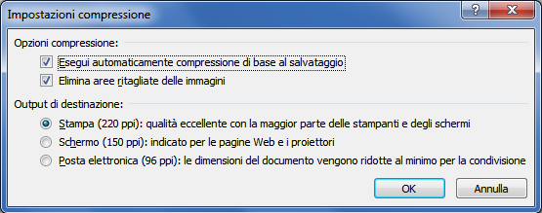
da qui è possibile scegliere l’opzione di compressione più adatta allo scopo che ci prefiggiamo per il nostro documento, comprimere le immagini è essenziale nel caso si voglia utilizzare il documento Word per una comunicazione via mail, soprattutto se si sono utilizzate numerose immagini di grandi dimensioni.
Il gruppo Stili della scheda permette al solito di applicare all’immagine selezionata una serie di stili preconfezionati (come sempre tutti gli stili disponibili si raggiungono tramite il bottone in basso a destra), semplicemente passando il mouse sullo stile l’immagine mostrerà già una anteprima di quello che verrebbe applicato all’immagine, da qui è anche possibile scegliere bordi, forma ed effetti da applicare alla stessa.
Più interessante ai fini della corretta stesura del documento è il gruppo Disponi della stessa scheda che consente di scegliere come l’immagine debba essere disposta rispetto al testo
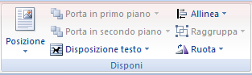
Il posizionamento dell’immagine merita una parentesi a parte perché non è immediato.
Di default quando si inserisce una immagine Word la posizione della stessa è “in linea con il testo”, ovvero come se l’immagine fosse un carattere tra gli altri, solamente un po’ più alto, ma viene trattata allo stesso modo, in caso di modifiche al testo l’immagine si sposta assieme al testo in cui è stata inserita.
Utilizzando il comando Posizione del gruppo Disponi nella scheda contestuale Formato di Strumenti Immagine è possibile passare dalla disposizione “In linea con il testo” ad una disposizione relativa alla pagina che si sta editando con nove possibili posizioni:
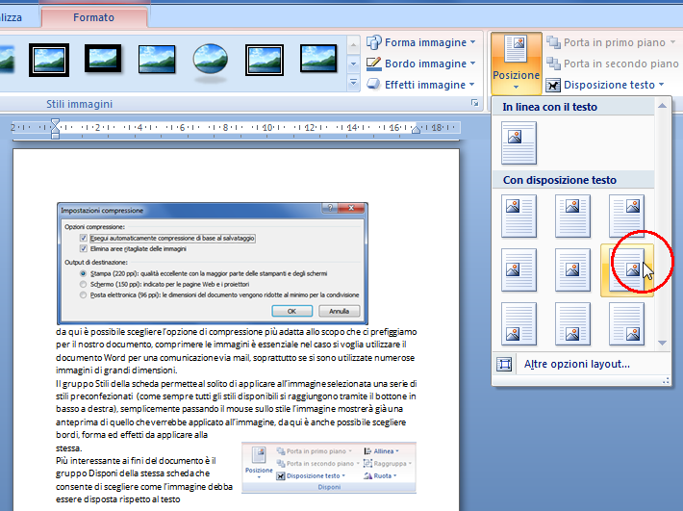
Nell’immagine sopra si è scelto di posizionare l’immagine al centro della pagina sul lato destro.
Fatto questo ora è possibile muovere l’immagine con il mouse e posizionarla dove si preferisce nella pagina in quanto ora non è vincolata alla linea del testo.
Subito a destra è presente il comando Disposizione testo che precisa meglio come il testo debba scorrere attorno alle immagini, oppure se l’immagine debba essere posizionata dietro o davanti rispetto al testo stesso.
entrambi questi comandi possono portare ad una finestra di dialogo per la gestione avanzata del layout tramite l’ultima voce disponibile:
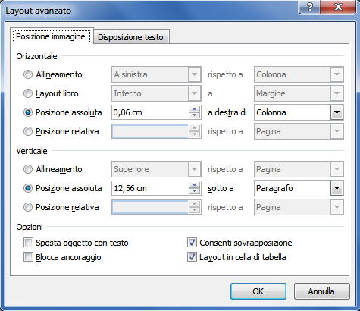
da qui è possibile gestire in modo molto più fine il posizionamento di una immagine ed il suo allineamento rispetto a tutti gli elementi che la contornano.
Una ulteriore possibilità è data dal blocco dell’ancoraggio dell’immagine, se quest’ultima è posizionata relativamente ad paragrafo, se bloccata, continuerà ad essere posizionata sempre relativamente allo stesso paragrafo, se invece la sua posizione è relativa ad una pagina rimarrà vincolata alla posizione rispetto alla pagina in caso di modifiche al testo che la circonda.
Le opzioni relative alla sovrapposizione invece consentono per l’appunto di poter sovrapporre più immagini per le quali ha la libertà di posizionamento e di poter decidere quale debba stare in primo piano e quale dietro, sempre utilizzando i comandi del gruppo Disponi.
Il comando allinea permette di allineare in modo relativo alla pagina, al margine della pagina o rispetto agli oggetti tra loro le immagini, è necessario selezionarne più di una per accedere a tutte le opzioni quali quelle per distribuire le immagini (posizionarle a distanze uguali l’una dall’altra rispetto alle due più estreme) oppure per l’allineamento relativo tra oggetti.

Sommario
Avvio 3
Pagina iniziale 3
Inserimento testo 8
Cancellare testo 9
Selezionare testo 10
Salvare un documento 10
Formattazione 11
Copia - Taglia - Incolla 12
Layout di pagina 13
Inserimento di oggetti 16
Tabelle 16
Immagini 23

